Документ предоставлен КонсультантПлюс
Приказ комитета государственной охраны объектов культурного наследия Волгоградской обл. от 24.02.2026 N 30-н "Об утверждении предмета охраны объекта культурного наследия регионального значения "Жилой дом", расположенного по адресу (местонахождение): Волгоградская область, г. Волгоград, Центральный район, ул. Мира, 1"

КОМИТЕТ ГОСУДАРСТВЕННОЙ ОХРАНЫ ОБЪЕКТОВ
КУЛЬТУРНОГО НАСЛЕДИЯ ВОЛГОГРАДСКОЙ ОБЛАСТИ

ПРИКАЗ
от 24 февраля 2026 г. N 30-н

ОБ УТВЕРЖДЕНИИ ПРЕДМЕТА ОХРАНЫ ОБЪЕКТА КУЛЬТУРНОГО НАСЛЕДИЯ
РЕГИОНАЛЬНОГО ЗНАЧЕНИЯ "ЖИЛОЙ ДОМ", РАСПОЛОЖЕННОГО ПО АДРЕСУ
(МЕСТОНАХОЖДЕНИЕ): ВОЛГОГРАДСКАЯ ОБЛАСТЬ, Г. ВОЛГОГРАД,
ЦЕНТРАЛЬНЫЙ РАЙОН, УЛ. МИРА, 1

В соответствии с Федеральным законом от 25 июня 2002 г. N 73-ФЗ "Об объектах культурного наследия (памятниках истории и культуры) народов Российской Федерации", Порядком определения предмета охраны объекта культурного наследия, включенного в единый государственный реестр объектов культурного наследия (памятников истории и культуры) народов Российской Федерации в соответствии со статьей 64 Федерального закона от 25 июня 2002 г. N 73-ФЗ "Об объектах культурного наследия (памятниках истории и культуры) народов Российской Федерации", утвержденным приказом Министерства культуры Российской Федерации от 13 января 2016 г. N 28, Положением о комитете государственной охраны объектов культурного наследия Волгоградской области, утвержденным постановлением Администрации Волгоградской области от 19 декабря 2016 г. N 697-п, приказываю:
1. Утвердить прилагаемый предмет охраны объекта культурного наследия регионального значения "Жилой дом", расположенного по адресу (местонахождение): Волгоградская область, г. Волгоград, Центральный район, ул. Мира, 1.
2. Настоящий приказ вступает в силу со дня его подписания и подлежит официальному опубликованию.

Председатель комитета
А.Ю.БАЖЕНОВ

Утвержден
приказом
комитета государственной
охраны объектов
культурного наследия
Волгоградской области
от 24 февраля 2026 г. N 30-н

ПРЕДМЕТ ОХРАНЫ ОБЪЕКТА КУЛЬТУРНОГО НАСЛЕДИЯ РЕГИОНАЛЬНОГО
ЗНАЧЕНИЯ "ЖИЛОЙ ДОМ", РАСПОЛОЖЕННОГО ПО АДРЕСУ
(МЕСТОНАХОЖДЕНИЕ): ВОЛГОГРАДСКАЯ ОБЛАСТЬ, Г. ВОЛГОГРАД,
ЦЕНТРАЛЬНЫЙ РАЙОН, УЛ. МИРА, 1 <1>

--------------------------------
<1> Адрес (местонахождение) и наименование объекта культурного наследия указаны в соответствии с актом федерального органа охраны объектов культурного наследия о регистрации объекта культурного наследия в Едином государственном реестре объектов культурного наследия (памятников истории и культуры) народов Российской Федерации.

Предметом охраны объекта культурного наследия регионального значения "Жилой дом", расположенного по адресу (местонахождение): Волгоградская область, г. Волгоград, Центральный район, ул. Мира, 1, являются:

N п/п | Элементы предмета охраны | Описание элемента предмета охраны | Иллюстрации
1. | Местоположение и градостроительные характеристики | здание расположено по ул. 10-й дивизии НКВД, 2 в Центральном районе г. Волгограда | 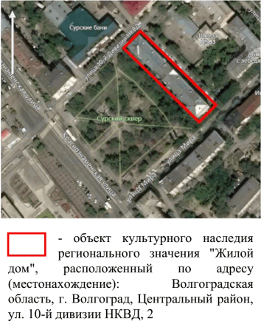
2. | Объемно-пространственная композиция здания | прямоугольное в плане 4-этажное здание | 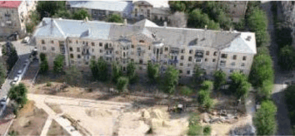
3. | Крыша | форма крыши - двускатная, на флангах здания - вальмовая | 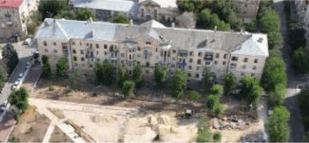
4. | Композиционное и архитектурно-художественное оформление юго-западного (главного) фасада | характер, ритм и размер вертикального и горизонтального членения фасада, его декоративное убранство, включающее следующие элементы:  - рустованный цоколь с бровкой в виде валика;  - подоконная бровка с рустованным поясом под оконными проемами 1-го этажа здания;  - трехгранные эркеры, в числе которых: рустовка 1, 2-го этажей здания; балконы 3, 4-го этажей здания с восьмигранными коринфскими колоннами, коринфскими пилястрами; ограждение балкона 3-го этажа здания в виде балюстрады; металлическое ограждение балкона 4-го этажа здания; межэтажный карниз 2, 3-го этажей здания;  - ризалиты, в числе которых: балконы 3, 4-го этажей здания с восьмигранными коринфскими колоннами, коринфскими пилястрами; угловая рустовка 1, 2-го этажей здания; ограждение балкона 3-го этажа здания в виде балюстрады; металлическое ограждение балкона 4-го этажа здания; межэтажный карниз 2, 3-го этажей здания;  - подоконные полочки;  - балконы 2-го этажа здания с ограждением в виде балюстрады; балконы 3, 4-го этажей здания с металлическим ограждением;  - широкое рамочное обрамление оконных проемов 1-го этажа здания с рустовкой и замковым камнем;  - горизонтальная филенка с геометрическим рисунком под оконными проемами 1-го этажа здания;  - портал на высоту 1, 2-го этажей здания, в числе которого: арочное обрамление с лепным декоративным растительным орнаментом; карниз с консолями; рамочное обрамление с замковым камнем оконного проема 1-го этажа здания, декорированное лепным декоративным орнаментом; парапет; архивольт полукруглого оконного проема с замковым камнем и подоконной полочкой;  - венчающий карниз с иониками и сухариками;  - щипец с венчающим карнизом и декоративными вазонами | 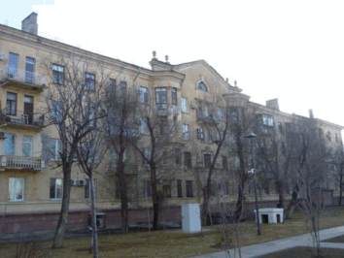  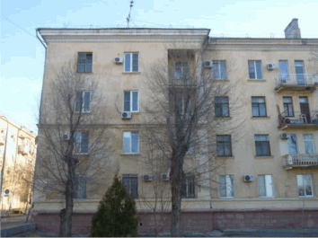  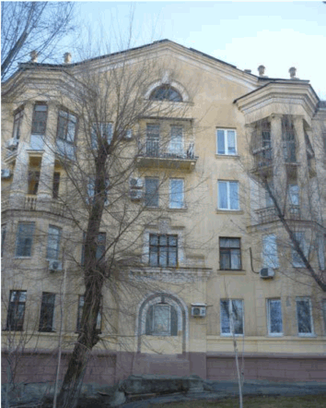  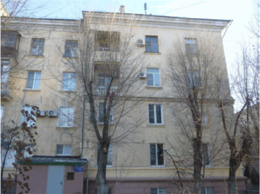  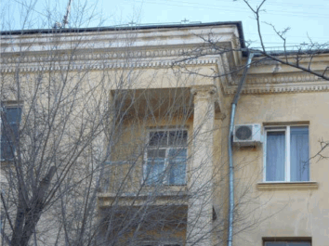
5. | Композиционное и архитектурно-художественное оформление юго-восточного и северо-западного (боковых) фасадов | характер, ритм и размер вертикального и горизонтального членения фасадов,  их декоративное убранство, включающее следующие элементы:  - рустованный цоколь с бровкой в виде валика; приямки;  - подоконная бровка с рустованным поясом под оконными проемами 1-го этажа здания;  - угловая рустовка 1, 2-го этажей здания;  - межэтажный карниз 2, 3-го этажей здания;  - подоконные полочки;  - венчающий карниз с иониками и сухариками | 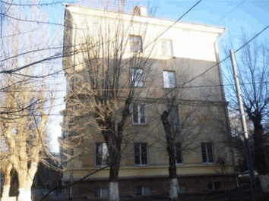  юго-восточный (боковой) фасад  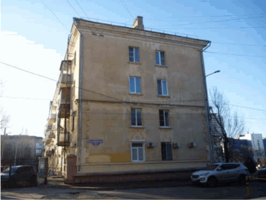  северо-западный (боковой) фасад
6. | Композиционное и архитектурно-художественное оформление северо-восточного фасада | характер, ритм и размер вертикального и горизонтального членения фасада, его декоративное убранство, включающее следующие элементы:  - рустованный цоколь с бровкой в виде валика; приямки;  - подоконная бровка с рустованным поясом под оконными проемами 1-го этажа здания;  - угловая рустовка 1, 2-го этажей здания;  - балконы с металлическим ограждением;  - арочное обрамление дверных проемов входов в здание с лепным декоративным растительным орнаментом, полочкой под полукруглой фрамугой и лепным элементов в виде прямоугольной рамки с боковыми полукруглыми элементами с растительным орнаментом;  - архивольт с замковым камнем полукруглого оконного проема и подоконной полочкой;  - щипец с карнизом;  - фрагмент венчающего карниза с иониками и сухариками (на флангах фасада) | 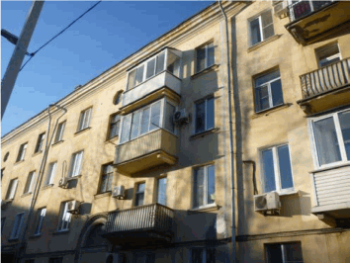  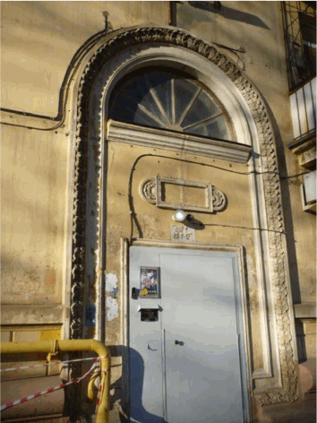
7. | Материал и характер обработки фасадов | кирпичная кладка стен с последующей штукатуркой и окраской
8. | Габаритные размеры, конфигурация и местоположение оконных и дверных проемов на фасаде здания (на период 1-й половины 1950-х г.) | габаритные размеры, конфигурация и местоположение оконных и дверных проемов

